**YBS212**

**VERİTABANI YÖNETİM SİSTEMLERİ DERSİ**

**PROJE SONUÇ RAPORU**

**HAZIRLAYANLAR**

**1) EYLÜL BEGÜM ÖZDAŞ - 21993774**

**2) EMRE EGESOY - 21995017**

**3) İREM GÜL - 21993721**

MART 2020

**İÇİNDEKİLER**

İÇİNDEKİLER……………………………………………………………………………2

**1.PROJE TANITIMI**

1.1. AÇIKLAMA…………………………………………………………………4

1.2. PROJE TAKIMINDA GÖREVLER VEDAĞILIMLAR…………5

**2. 1’nci Aşama: ANALİZ VE VERİ GEREKSİNİMİ BELİRLEME**

2.1 İHTİYAÇ ANALİZİ………………………………………………………..6

2.2. KULLANIM DURUM (USE CASE) ÇİZENEKLERİ…………….7

2.3. ETKİNLİK(ACTİVİTY)ÇİZENEKLERİ…………………………….8-9

2.4. SINIF (CLASS) ÇİZENEKLERİ……………………………………….10

**3. 2’nci Aşama: KAVRAMSALTASARIM VE VARLIK-BAĞINTI MODELLEME**

3.1. VARLIK-BAĞINTI ÇİZENEKLERİ(UML)…………………………11

**4.** **3’ncü Aşama: Mantıksal Tasarım ve İlişkisel Modelleme**

4.1 Taslak………………………………………………………………..............12

5. 4’ncü aşama: Fiziksel Tasarım, Modelleme ve Uygulama

5.1. Veri Tabanının MySQL Workbench İle Modellenmesi…………….12

5.2. Veri Tabanının Fiziksel Olarak Oluşturulması 13

5.3. Oluşturulan Veri Tabanında Veri Ekleme İşlemleri 15

5.4. Oluşturulan Veri Tabanında Sorgu İşlemleri 16

5.5. Oluşturulan Veri Tabanında Güncelleme İşlemleri 18

5.6. Oluşturulan Veri Tabanında Veri Silme İşlemleri 18

5.7. Oluşturulan Veri Tabanının Şema Yaratma Betikleri (Script) 19

**1.PROJE TANITIMI**

1.1. AÇIKLAMA

Projemiz asıl amacı bir kütüphane veri tabanı tasarım oluşturmaktır. Kütüphane dört aşamalı oluşturulacaktır. Amacımız çevrimiçi bir Kütüphane Bilgi Sistemi’ne ait veri tabanı tasarlamak ve geliştirmek.

PROJE HEDEFLERİ

1. Veri tabanı çözümleme bilgi ve kavrama düzeyinde bilmek,
2. Tasarım ve geliştirme bilgi ve kavrama düzeyinde bilmek,
3. Dört aşamalı veri tabanı çözümleme ve tasarım aşamalarını uygulayarak çevrimiçi bir bilgi sistemine yönelik veri tabanını tasarlamak, geliştirmek, uygulamak ve ilgili dokümanları üretmektir.

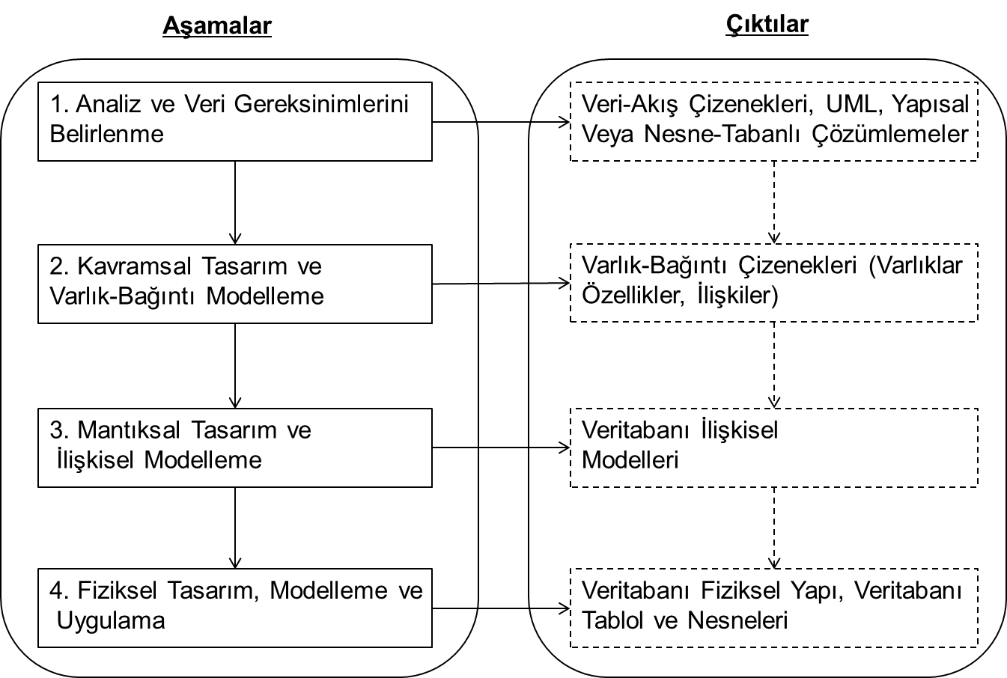

**PROJENİN GEREKSİNİMİ**

1) Kütüphane Memuru:

Memur, yazılımda bulunan bütün fonksiyon ve modülleri kullanabilecektir. Kitap girişi, üye girişi, ödünç verme ve alma, raporlama vb. görevleri yerine getirebilecektir.

2) Kütüphane Üyeleri:

Öğrenci, akademisyen, idari personel için kitap sorgu, kitap ödünç ve iade, kitap rezerve, işlem sonlandırma yapabilecektir.

3) Kitap ödünç verilmişse başka bir üyeye verilememeli, kitap ödünç verilmişse kitap ödünç miktarı ve üye üzerindeki miktarlar değişmeli, kitap iade edildiğinde kitap ödünç miktarı ve üye üzerindeki miktarlar değişmelidir.

|  |  |
| --- | --- |
| **Nu.** | **Kütüphane Bilgi Sisteminin İşlevleri** |
| 1 | Kitap kayıt, kitap güncelleme, kitap silme işlemleri |
| 2 | Kitap ödünç verme ve iade işlemleri |
| 3 | Üyenin üzerindeki kitapları sorgulama işlemleri |
| 4 | Genel kitap sorgulama işlemleri |
| 5 | Üye kayıt etme, üye bilgisi girme, güncelleme, üye silme işlemleri |
| 6 | Yazarların bilgisi, kitap dil, kitap türü, kitap konusu vb. bilgileri girme, güncelleme, silme işlemleri |
| 7 | Kitap rezerve etme ve rezerve sonuçlandırma işlemleri |

**1.2.PROJE TAKIMINDA GÖREVLER VE DAĞILIMLAR**

Aşağıdaki tabloda projede yer alan takım üyelerine ait bilgiler, görev ve üstlendikleri sorumluluklar belirtilecektir.

| **S. Nu.** | **Görevi** | **Görev Kodu** | **Öğc. Numarası** | **Adı ve Soyadı** |
| --- | --- | --- | --- | --- |
| 1 | Takım Lideri | T-1 | 21993774 | EYLÜL BEGÜM ÖZDAŞ |
| 2 | Takım Üyesi | Ü-1 | 21993721 | İREM GÜL |
| 3 | Takım Üyesi | Ü-2 | 21995017 | EMRE EGESOY |

Aşağıdaki tabloda projede yer alan görev ve sorumluluklara takım üyelerine (görev kodları kullanılarak) nasıl dağıtıldığı, işin ne kadarını gerçekleştirdiği (görev dağılım oranları) gösterilecektir.

| **S.**  **Nu.** | **Projedeki Görevlerin Takım Üyelerine Dağılımı ve İşin Ne Kadarını Gerçekleştirdiği (Görev Dağılım Oranları)** | **Yüzdelik Dağılımları (%25, %50, %75, %100)** | | |
| --- | --- | --- | --- | --- |
| **T-1**  **(%)** | **Ü-1 (%)** | **Ü-2 (%)** |
| **1.** | **1nci Aşama: Analiz ve Veri Gereksinimlerini Belirlenme** | | | |
| 1.1 | İhtiyaç Analizi | 100 | 100 | 100 |
| 1.2 | UML Kullanım Durumu (Use Case) Çizenekleri (Metin Tipi ve Şekil Tipi) | 70 | 15 | 15 |
| 1.3 | Etkinlik (Activity) Çizenekleri | 15 | 70 | 15 |
| 1.4 | Sınıf (Class) Çizenekleri | 15 | 15 | 70 |
| **2.** | **2nci Aşama: Kavramsal Tasarım ve Varlık-Bağıntı Modelleme** | 100 | 100 | 100 |
| 2.1 | Varlık Bağıntı Modelleri | 100 | 100 | 100 |
| **3.** | **3ncü Aşama: Mantıksal Tasarım ve İlişkisel Modelleme** | 100 | 100 | 100 |
|  | **ORTALAMA (%)** |  |  |  |

**2.ANALİZ VE VERİ GEREKSİNİMİ BELİRLEME**

Kütüphane veri tabanı tasarımında gerekli olan varlıklar; alıcı, kütüphane görevlisi, kitaplardır.

Alıcı; kitap arar, kitap alır, kitap teslim eder veya teslim süresini uzatabilir.

Kütüphane görevlisi; sistemi kullanarak kitapların giriş çıkışını sağlar, üyeleri düzenler ve üyelerden kitap ödünç alma, teslim işlemlerini düzenler.

Kitap; kitaplar veri tabanında yazar bilgileri, kitap no, kitap adı, stok durumu gibi her kitaba özgü anahtarları barındırır.

* Süreç İnceleme (Process Analysis),
* UML Çizenekleri:
  + Kullanım Durumu (Use Case),
  + Etkinlik (Activity) Çizenekleri,
  + Sınıf (Class) Çizenekleri
* Mülakat, anket,
* Örnek olay çalışması (Case Study),
* Prototip oluşturma,
* Senaryo çalışması,
* Doküman inceleme,
* Mevzuat ve yönerge inceleme

**2.2. KULLANIM DURUM (USE CASE) ÇİZENEKLERİ**

Proje hazırlanmadan önce görsel bir form oluşturur. Oluşacak sistemin alanıyla, etrafıyla olan ilişkisini nasıl bir şekilde olduğunu gösterir. Sistemin anlaşılabilir olması için detaylı anlatılır. Bu tasarımda senaryolar kurulabiliyor .

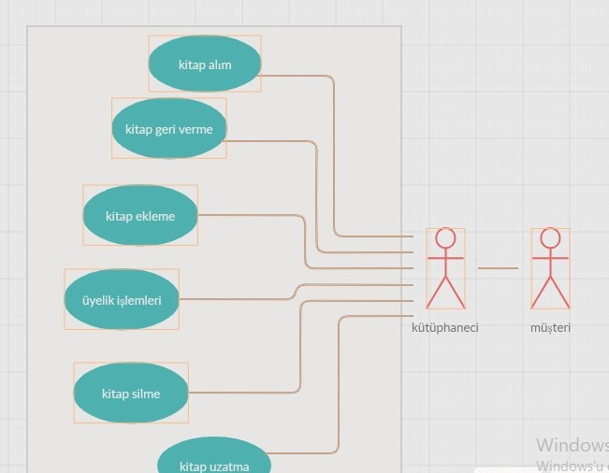

Burada sağdaki müşteri, soldaki kütüphanecidir. Kütüphaneci kitabı ekler, müşteri kitabı ödünç alır, geri verir ya da elinde bulundurabilmektedir. Senaryo kuracak olursak kütüphaneye gidilir kütüphaneci, müşterinin aradığı kitaba bakar, kitap varsa verilir yoksa verilemez. Eğer kitap verilmişse müşteri ödünç alır ve süresi doluncaya kadar kullanabilir ya da süresini uzatabilir.

|  |
| --- |
| KULLANIM DURUM ADI: KİTABI AL  ÖZET = SİSTEM KÜTÜPHANECİNİN GİRMİŞ OLDUĞU KİTABI ALICIYLA EŞLEŞTİRİR  AKTÖR = KİTAP ALICISI  ÖN KOŞULLAR = SİSTEM KİTABI ALICIYA VERİR  ANA İŞ AKIŞI =  1)Alıcı kitabı seçer,  2)Alıcı kitabı almak için kütüphaneciye gider  3)Kütüphaneci alıcının alacağı kitap numarasını girer  4)Eğer kitap başkasının üzerinde görünüyorsa kitap verilmez  5)Eğer kitap kütüphanede ise kitap ödünç verilir  6)Alıcıyı kitabı geri alma süresi verilir  7)Kitap alıcıya teslim edilir  8)Kitap alınacağı zaman alıcıdan teslim alınır  9)Alıcı kitap alma süresini uzatabilir o halde teslim tarihi değişir |

**2.3. ETKİNLİK (ACTIVITY) ÇİZENEKLERİ**

Activity diyagram ‘ı algoritmadaki akış diyagramına benzer yapıdadır. Başı ve sonu belli olan ve yol çizilen diyagramdır. Bu sistem Use case de olan çizeceğin, aktivite de nasıl olacağını gösterir.

Üye sisteme ‘üye girişi’ bölümünden ID bilgilerini girerek giriş yapar. Sitem üyelik durumunu kontrol eder. Üye değilse işlemi sonlandırır; üye ise sistem açılır ve üyeden ‘kitap kodu’ girmesi istenir. Üye kodu girdikten sonra sistem arka planda ‘kodun doğruluğunu’ kabul sorgular ve kitap mevcut değil ise ‘kitap bulunamadı’ ibaresini göstererek tekrar yeni bir kod girmesi istenir. Kitap mevcut ise, üyeye verilecek kitabın kontrolü yapılarak ‘üyenin kitap alma sınırı’ sorgulanır. Eğer bir sorunla karşılaşılmazsa varsa gerekli düzeltmeler yapılıp kitap güncellenir; üye bilgileri ve son durum kontrolü yapıldıktan sonra, kitap üyeye teslim edilir.

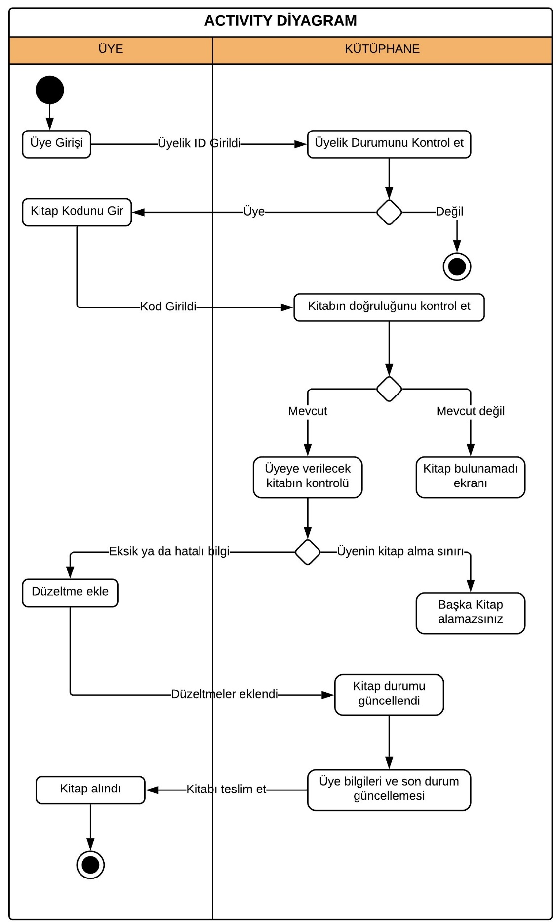

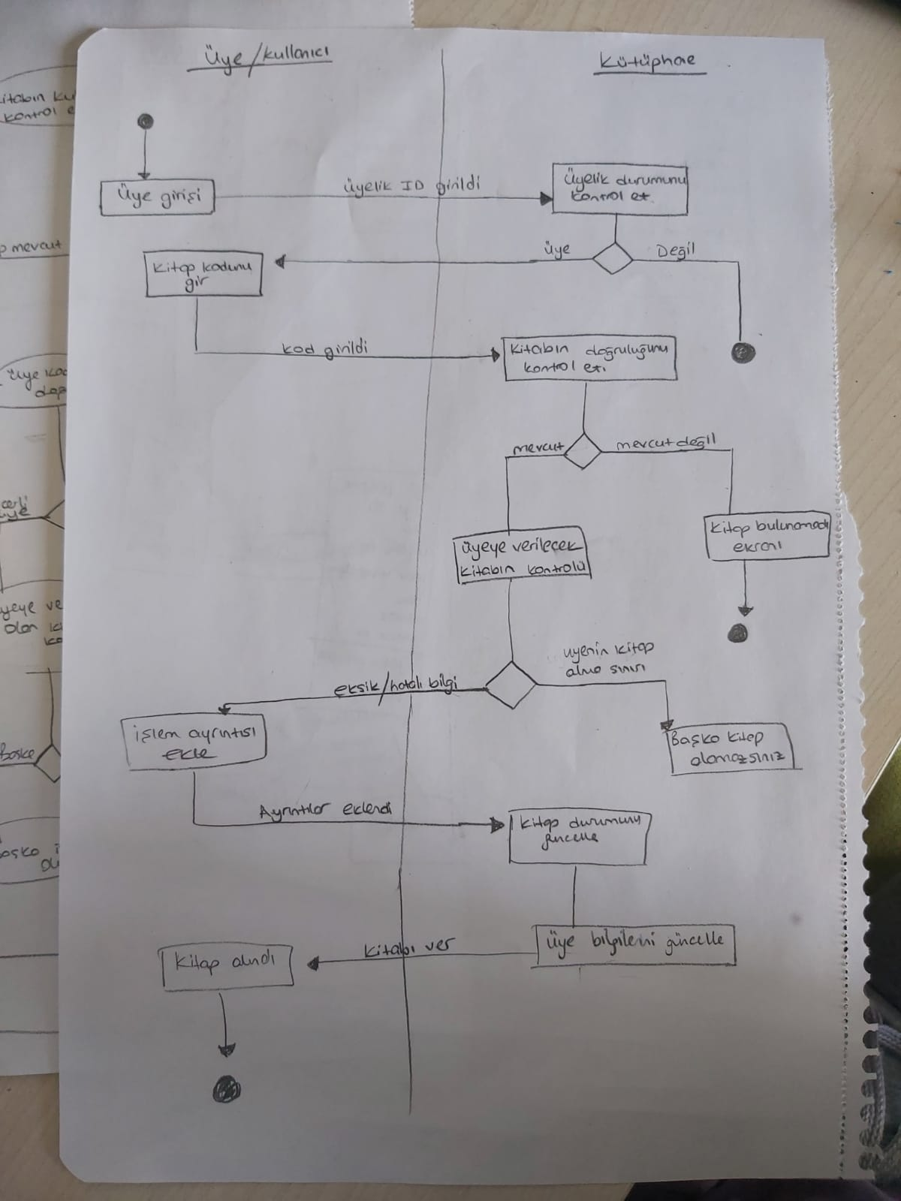

**2.4. SINIF (CLASS) ÇİZENEKLERİ**

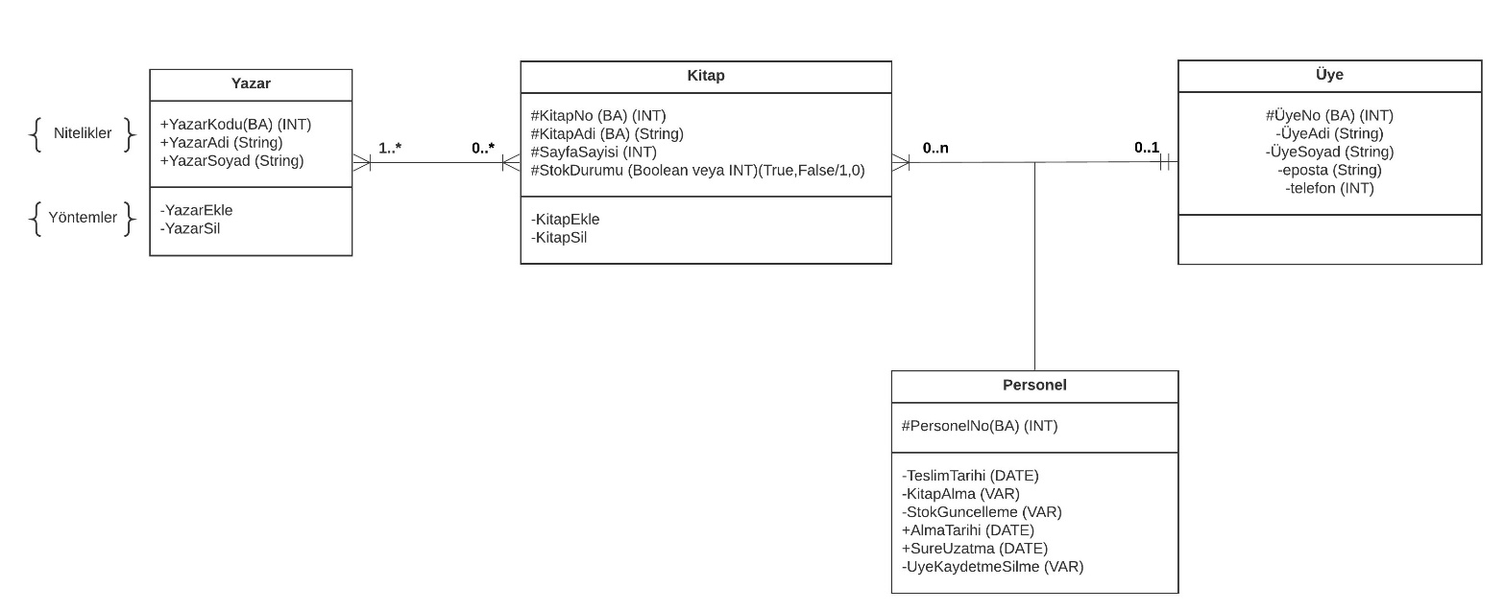Bir grup nesnenin ortak ve karakteristik özelliklerini içinde bulundurur. Class diyagramı özellikleri bir olmayanları birbirinden ayırır.

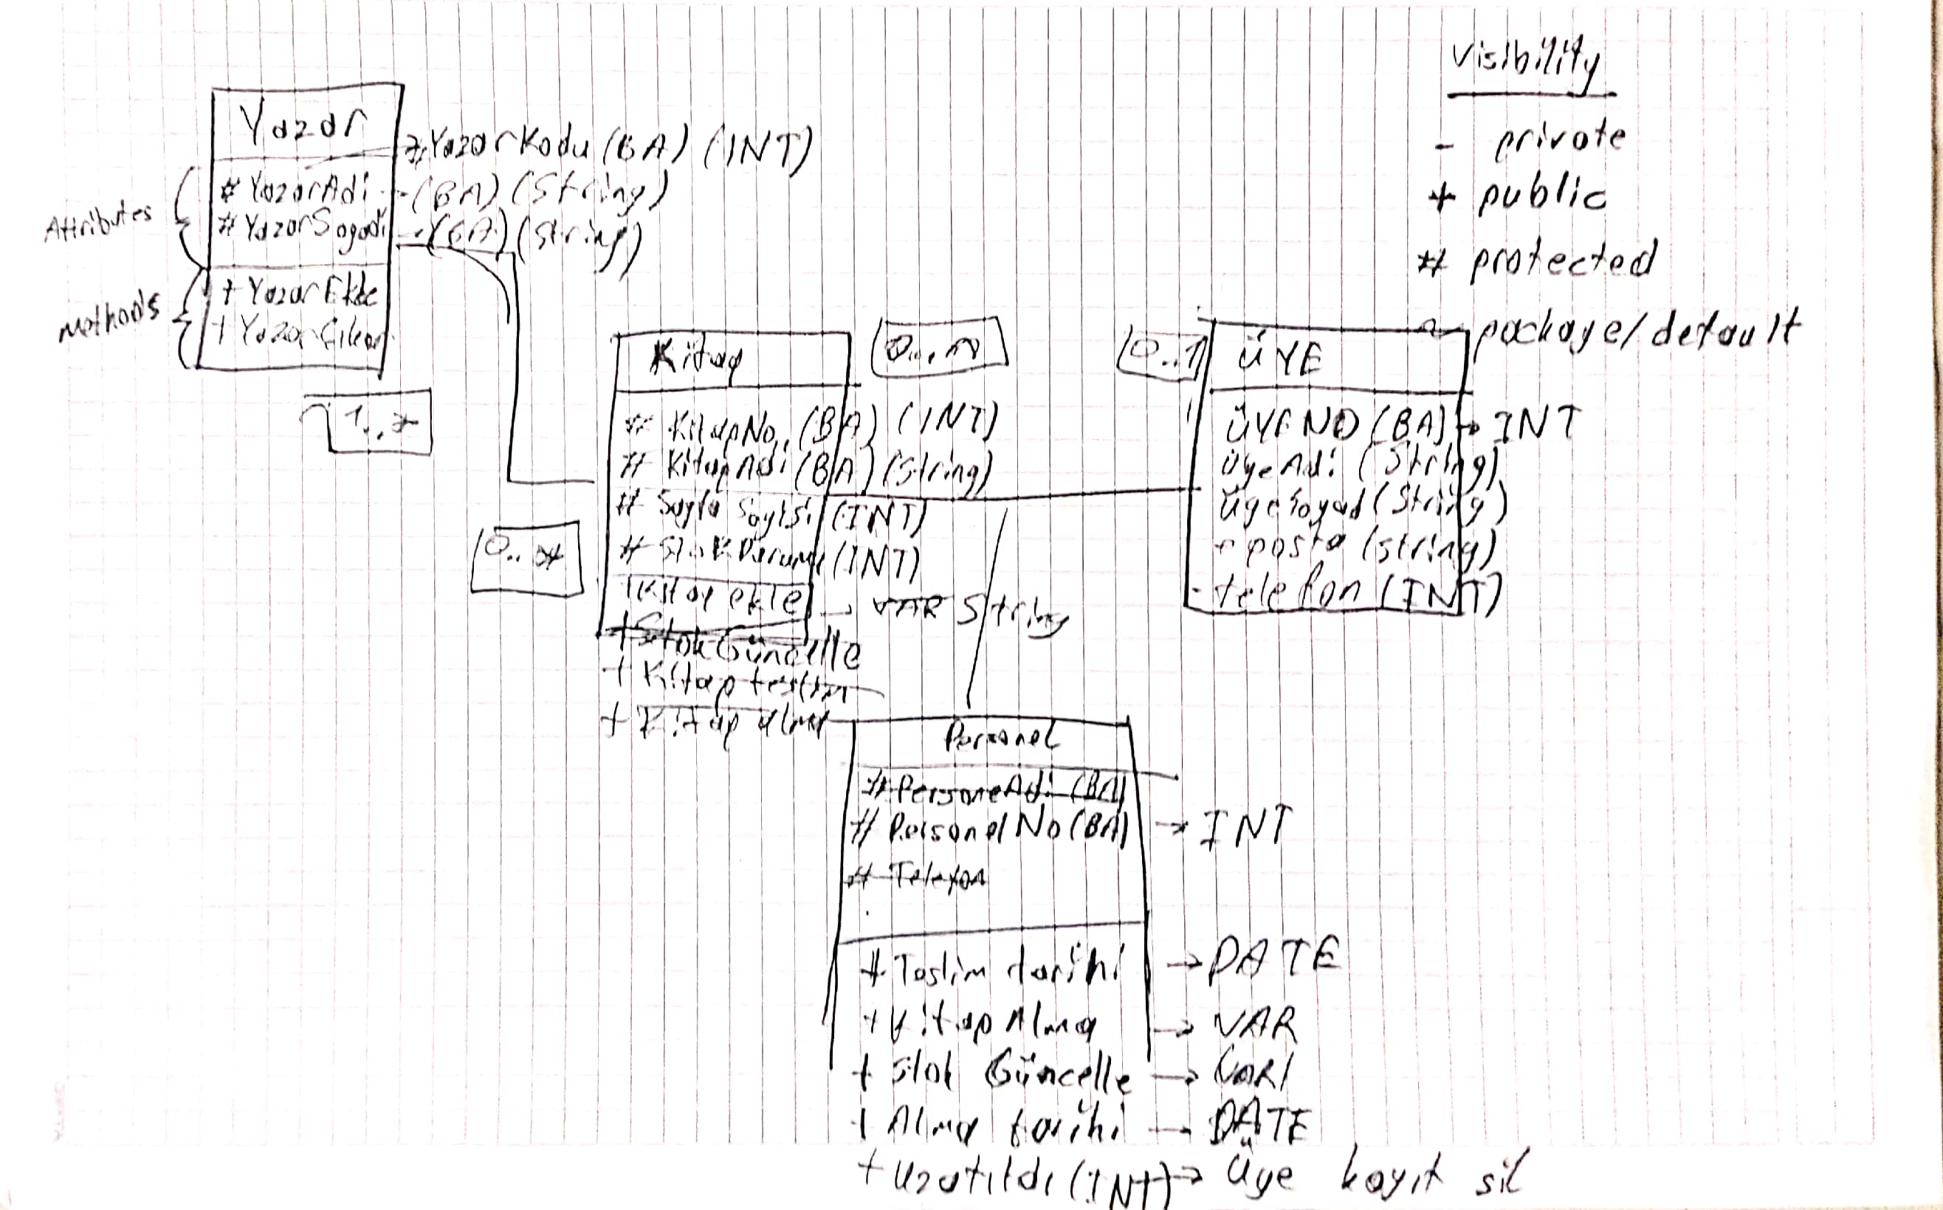

(Class Taslağı)

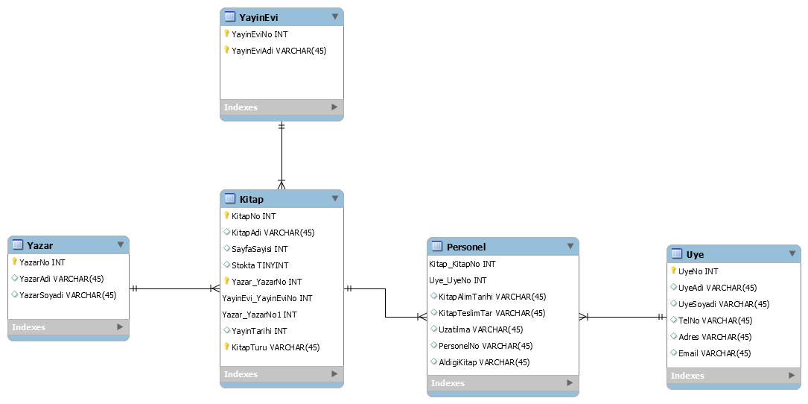

(Şemanın son hali)

**3. KAVRAMSALTASARIM VE VARLIK-BAĞINTI MODELLEME**

3.1. VARLIK-BAĞINTI ÇİZENEKLERİ(UML)

Varlık Bağıntı Modeli (E-R Modeli) (VBM), Veri Tabanı Yönetim Sistemlerinden (VTYS) bağımsız ve anlamsal olarak gerçekleştirilen veri çözümleme ve modelleme tekniğidir.

* Varlık (Entity): kitap
* Özellik (Attribute): kitabın yazarı, kitabın türü.

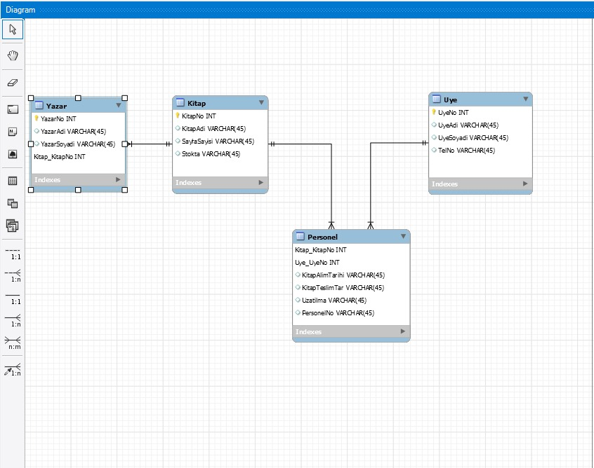Bağıntı (Relationship): kitap-yazar-türü



(Son hali)

# 4. MANTIKSAL TASARIM VE İLİŞKİSEL MODELLEME

Veri tabanı 2 aşamada ortaya çıkar ilki mantıksal tasarımdır. Mantıksal tasarım da olan aşamalar bağımsızdır. Mantıksal tasarım evreleri başlıca şunlardır;

1. Problem analiz edilir,
2. Sistem incelenir
3. İhtiyaçlar belirlenir
4. Veri tabanını hazırlayacak kişinin varlıkları belirlemesi gerekir,
5. Raporlar hazırlanır
6. 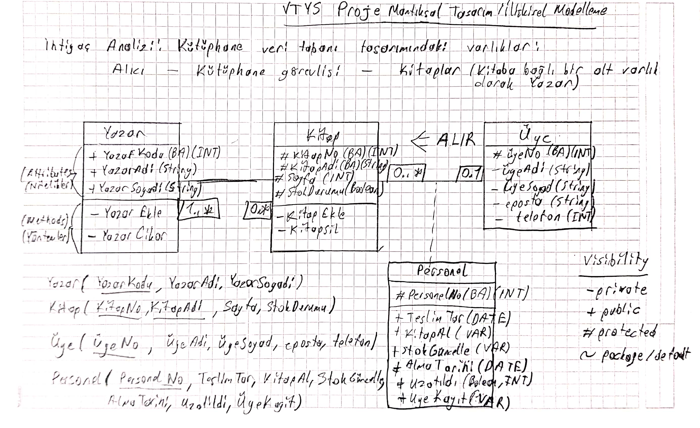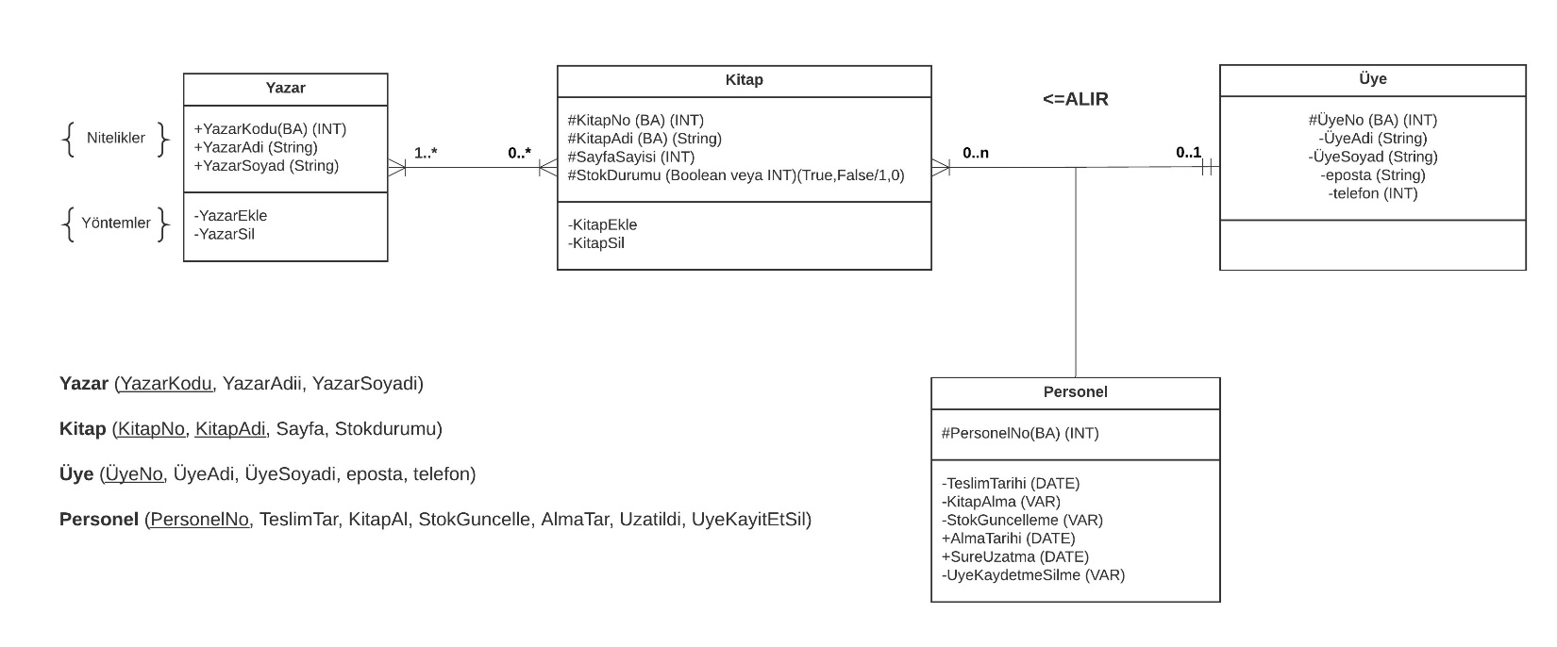Tablolar standartlaştırılır.

# Fiziksel Tasarım, Modelleme ve Uygulama

Fiziksel tasarım, mantıksal tasarımın ortaya çıkardığı nesneler bir veri tabanını sistemini gerçekleştirir. Fiziksel tasarım birkaç sıralamadan sonra oluşur;

1. Varlıklar oluşturulur,
2. Form tasarlanır,
3. Rapor tasarlanır,

4.Veri tabanını oluşturacak belgeler hazırlanır.

## Veri Tabanının MySQL Workbench ile Modellenmesi

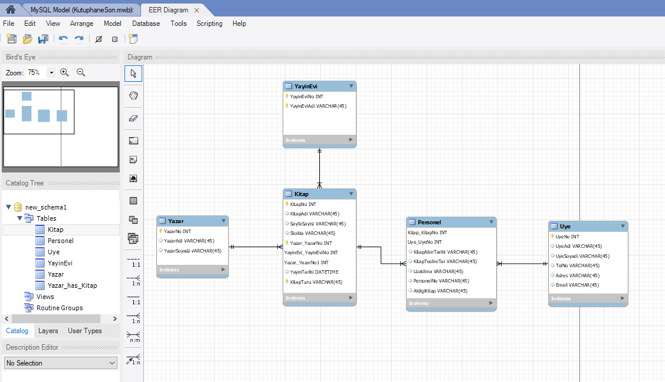

## Veri Tabanının Fiziksel Olarak Oluşturulması

**KİTAP:**

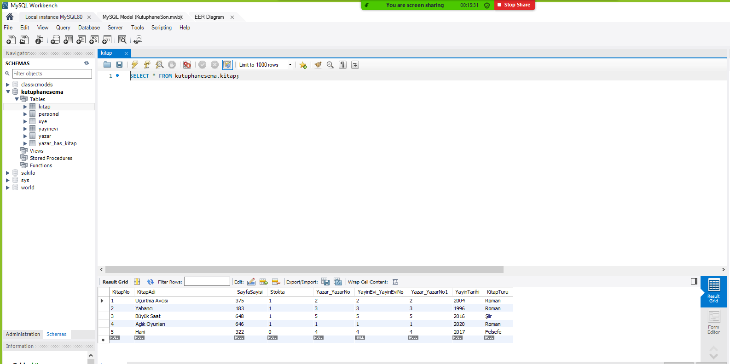

**PERSONEL:** 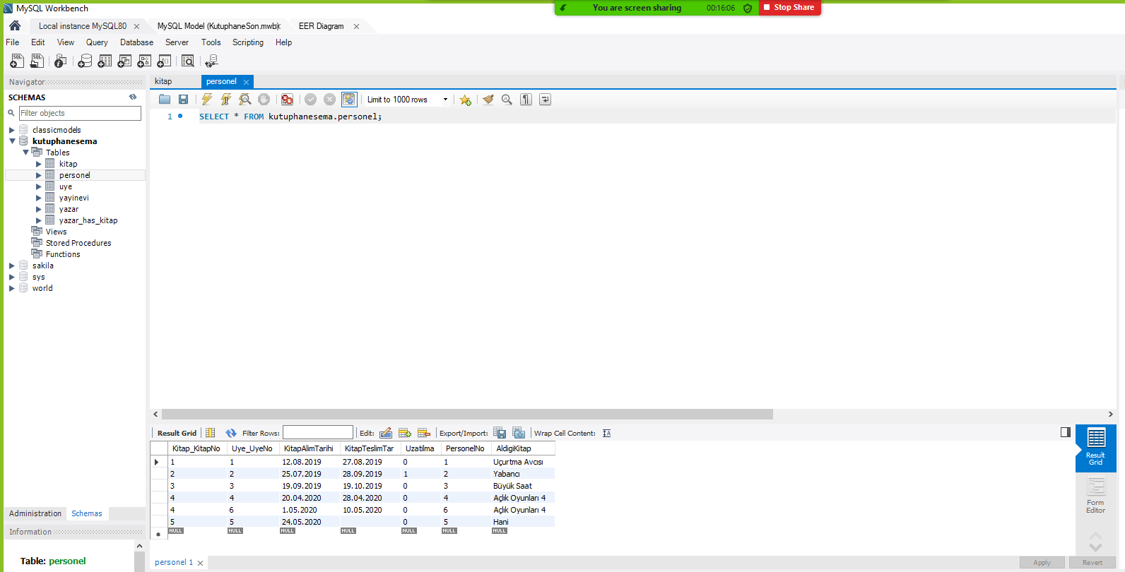

**ÜYE:**

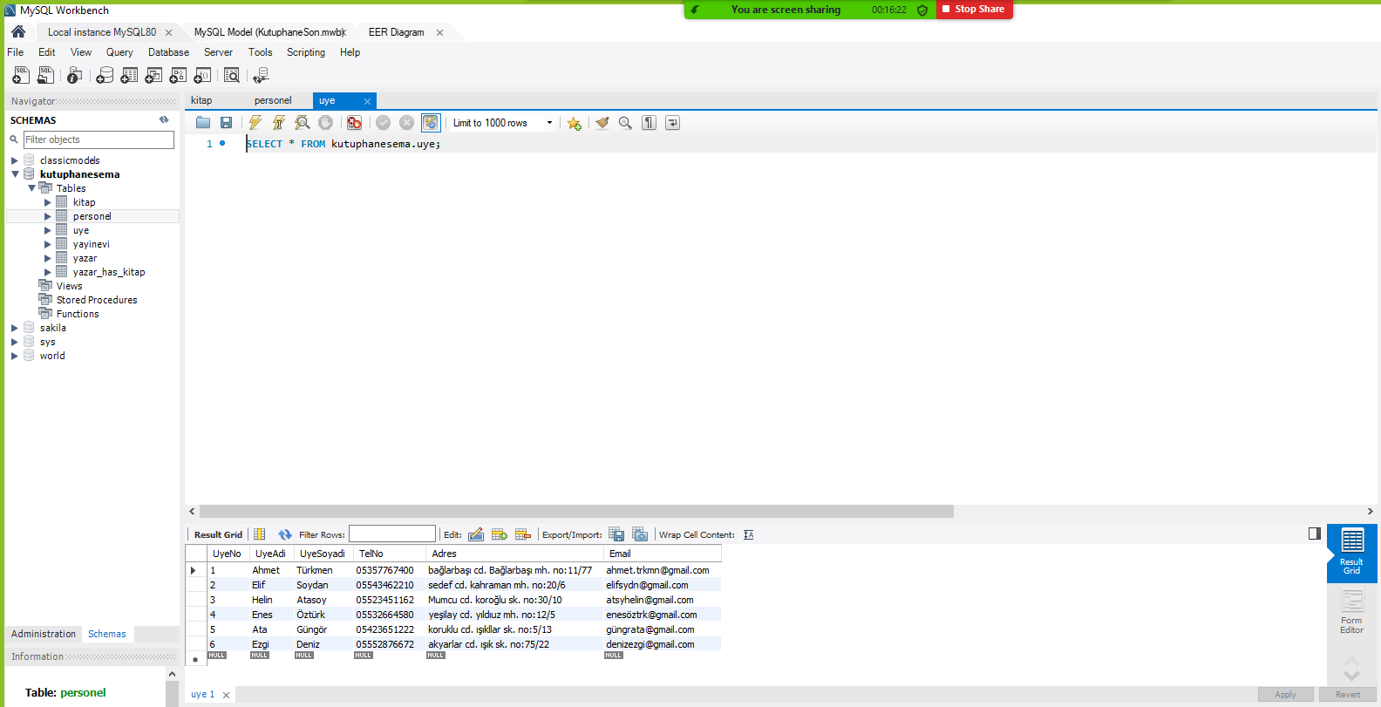

**YAZAR:**

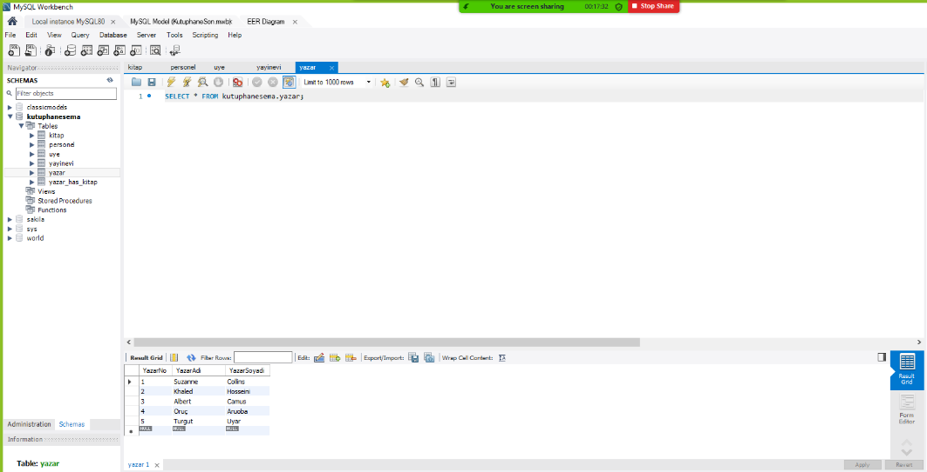

**YAYINEVİ:**

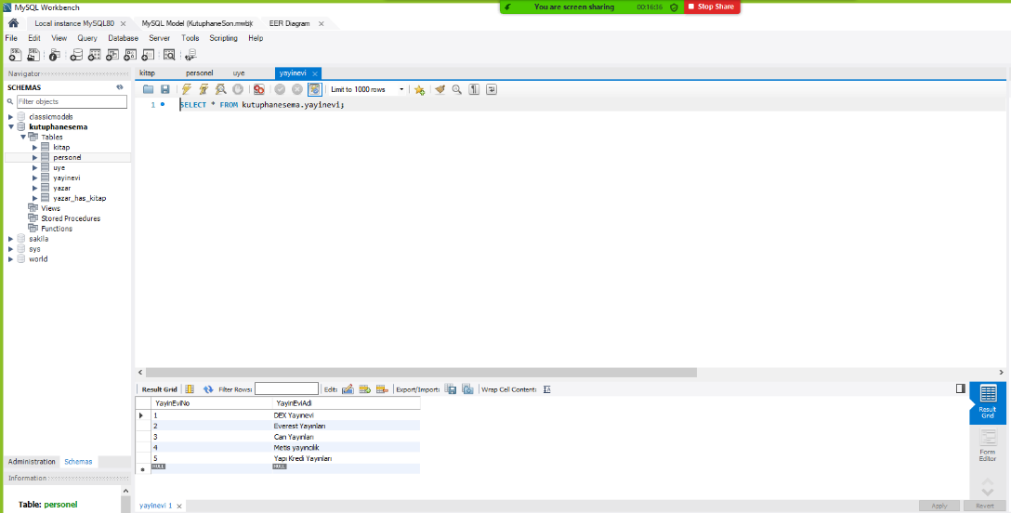

**CREATE TABLE**

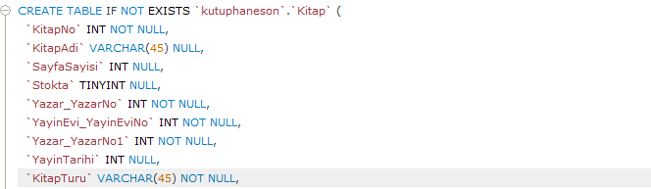

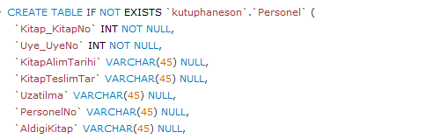

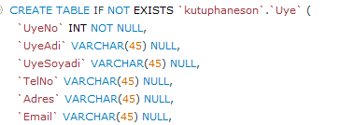

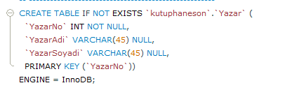

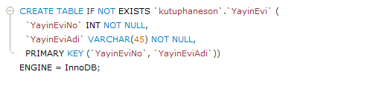

## Oluşturulan Veri Tabanında Veri Ekleme İşlemleri











## Oluşturulan Veri Tabanında Sorgu İşlemleri

**SELECT + (WHERE+ AND+ OR)**

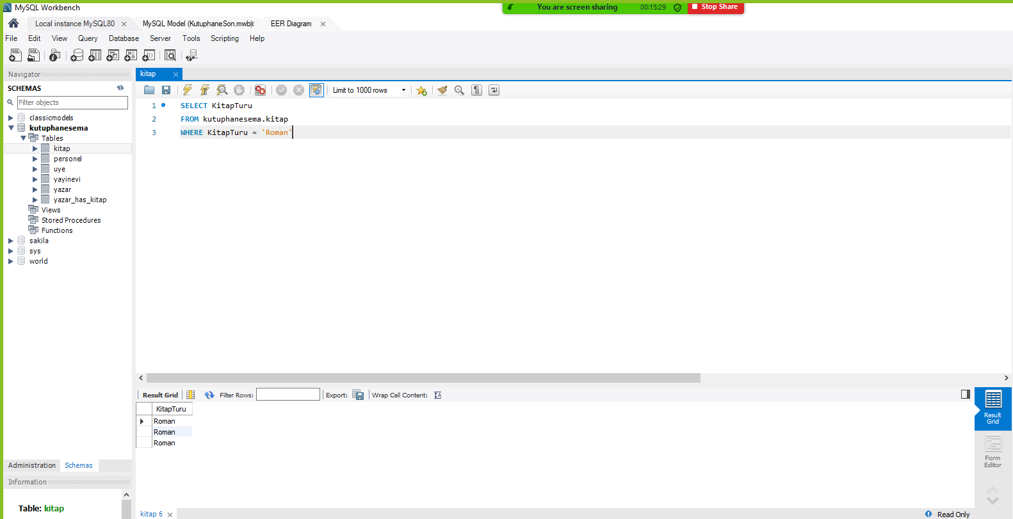

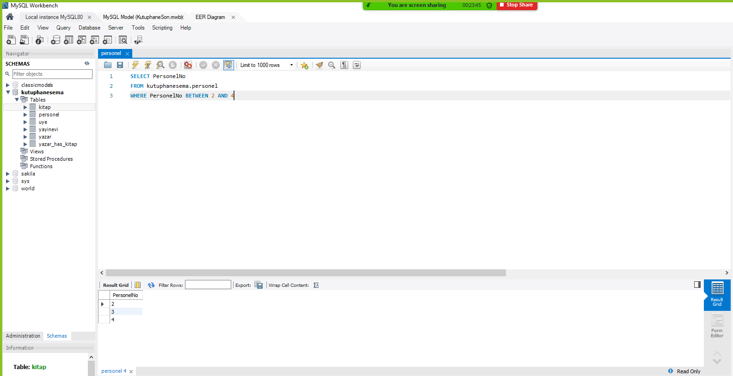

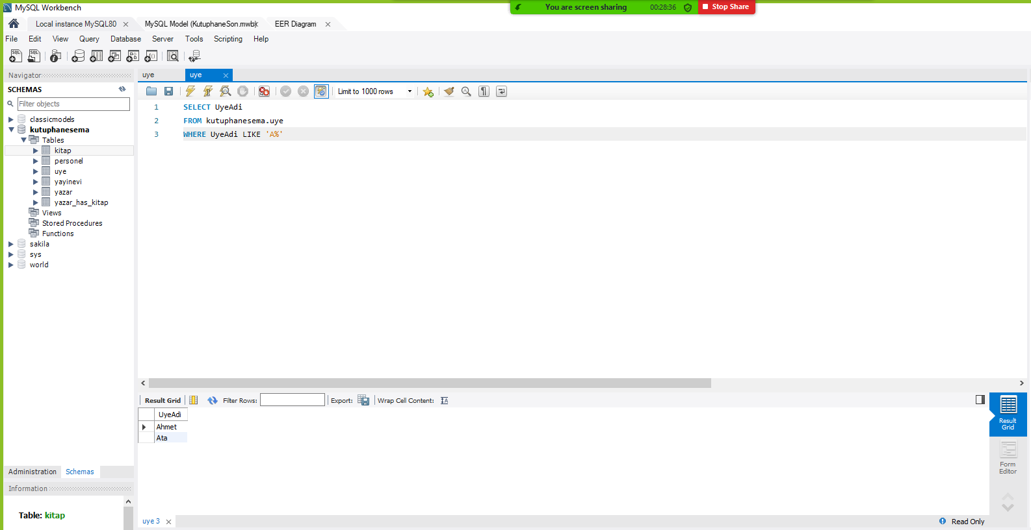

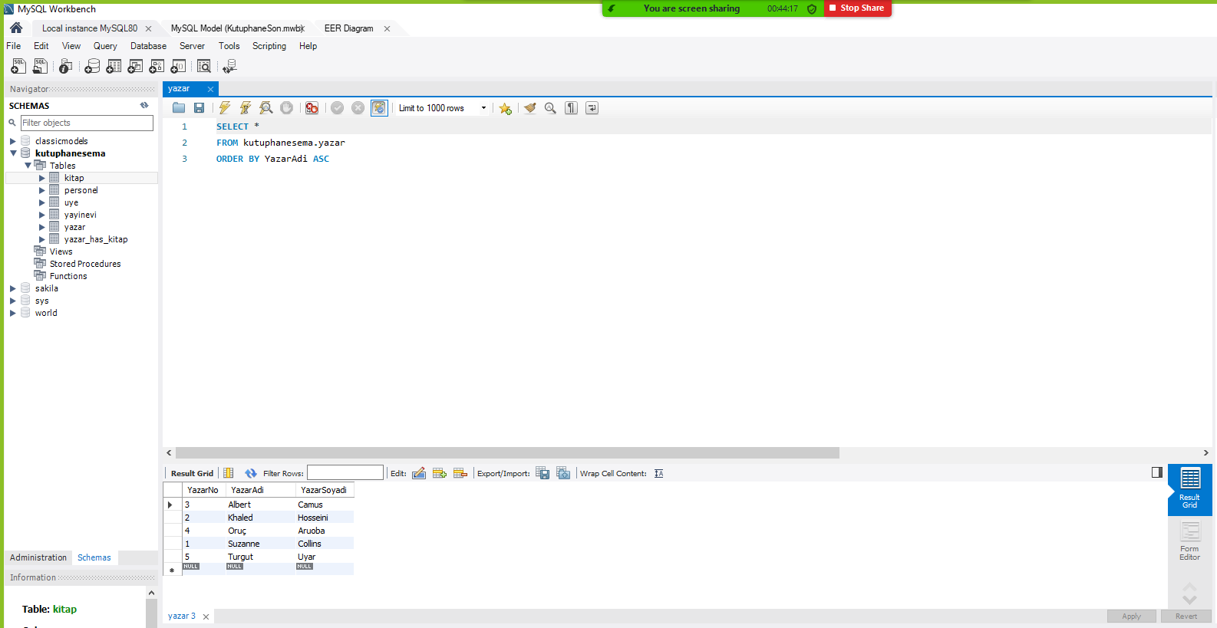

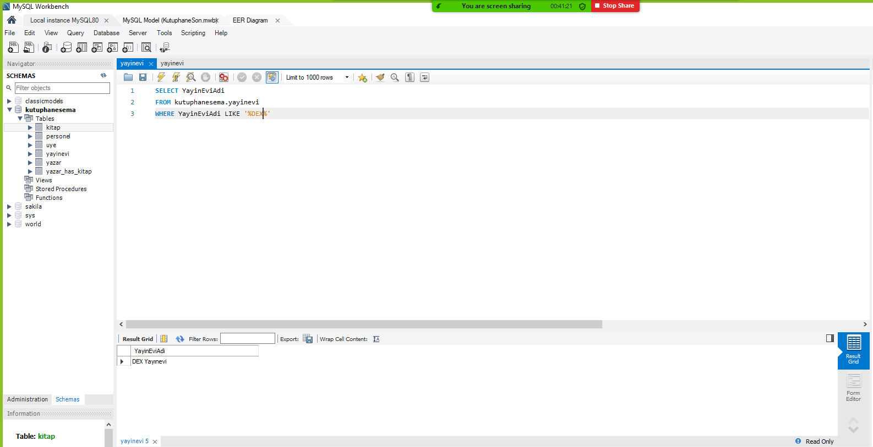

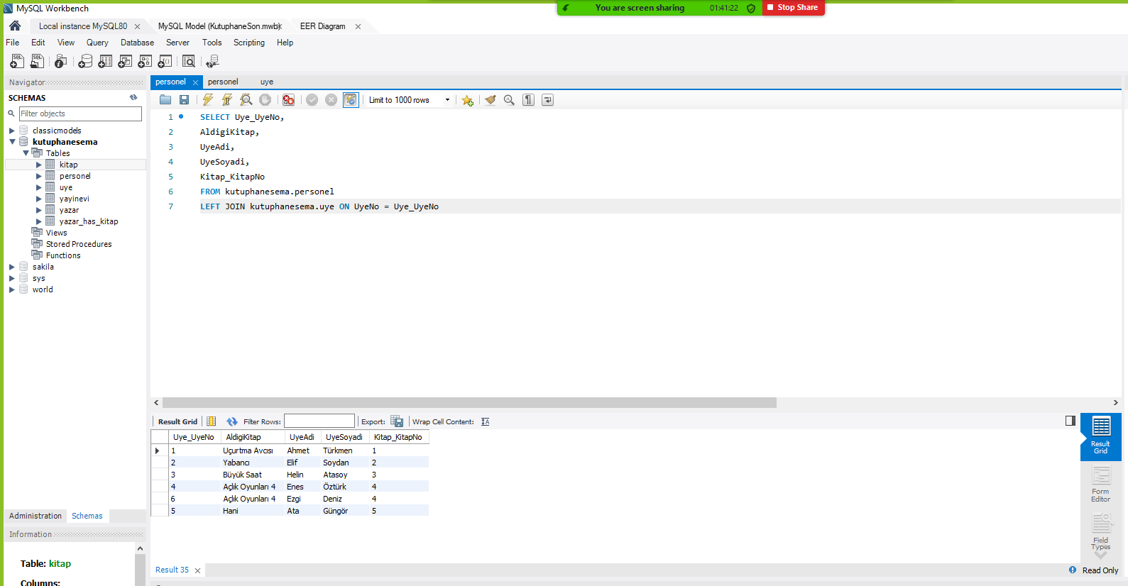

## Oluşturulan Veri Tabanında Güncelleme İşlemleri

**UPDATE**



## Oluşturulan Veri Tabanında Veri Silme İşlemleri

**DELETE**



## Oluşturulan Veri Tabanının Şema Yaratma Betikleri (Script)

